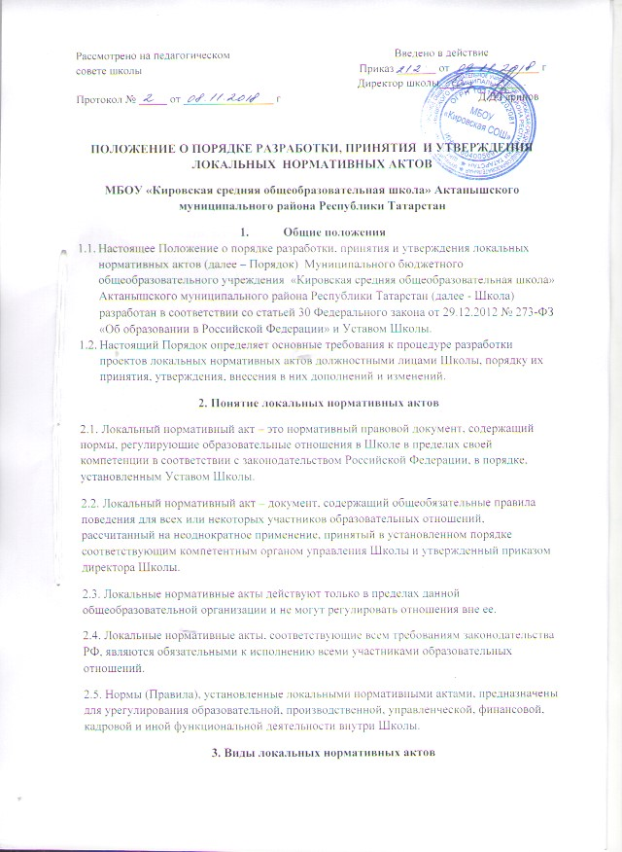

3.1. На основании настоящего Положения в Школе разрабатываются и принимаются следующие нормативные акты:
3.1.1. Локальные акты, регламентирующие управление образовательной организацией.
3.1.2. Локальные акты, регламентирующие организационно-дисциплинарную деятельность обучающихся.
3.1.3. Локальные акты, регламентирующие формы и порядок обучения, освоения учебных программ.
3.1.4. Локальные акты, регламентирующие организационную деятельность работников.
3.1.5. Локальные акты, регламентирующие делопроизводство.
3.1.6. Локальные акты, регламентирующие информационную деятельность.
3.1.7. Локальные акты, регламентирующие финансовую деятельность.
3.1.8. Локальные акты, регламентирующие деятельность по охране труда.
3.2. Перечень видов локальных нормативных актов не является исчерпывающим, Школа имеет право разрабатывать, принимать и утверждать иные локальные нормативные акты.
4. Разработка локальных нормативных актов
4.1. Подготовка локального нормативного акта включает в себя изучение законодательных и иных нормативных актов, локальных актов Школы, регламентирующих те вопросы, которые предполагается отразить в проекте нового акта, и на этой основе выбор его вида, содержания и представление его в письменной форме.
4.2. Проект локального акта подлежит обязательной правовой экспертизе и проверке на литературную грамотность, которые проводятся Школой самостоятельно, либо с участием привлеченных специалистов.
4.3. Локальный нормативный акт, не прошедший правовую экспертизу, не подлежит рассмотрению и принятию.
4.4. Проекты локальных нормативных актов разрабатываются по решению директора Школы, заместителей директора, коллегиальных органов управления Школы.
4.5. Локальные нормативные акты могут приниматься общим собранием работников Школы, педагогическим советом в соответствии с Уставом Школы по предметам их ведения и компетенции.
4.6. При принятии локальных нормативных актов, затрагивающих права обучающихся, учитывается мнение советов обучающихся, советов родителей, представительных органов обучающихся. При принятии локальных нормативных актов, затрагивающих права сотрудников Школы, учитывается мнение представительных органов работников Школы.
4.7. Этапы разработки проектов локальных нормативных актов:
4.7.1. Определение круга вопросов, по которым требуются разработка, принятие и утверждение локальных нормативных актов.
4.7.2. Создание рабочей группы по разработке локальных нормативных актов. Состав рабочей группы определяется по решению директора Школы, коллегиальных органов управления.
4.7.3. Назначение ответственного руководителя рабочей группы, который будет координировать действия участников и контролировать установленные сроки разработки локальных нормативных актов.
4.8. Деятельность рабочей группы по разработке проекта локальных нормативных актов: разработанный проект локальных нормативных актов согласовывается всеми разработчиками.
4.9. После разработки проектов локальных нормативных актов и проверки на предмет их соответствия положениям законодательства, иным обязательным нормативам, а равно объему задач, прав и обязанностей исходя из структуры, проект локального акта размещается на стендах для обсуждения и внесения изменений участниками образовательных отношений.
4.10. После обсуждения и при наличии предложение в локальный нормативный акт вносятся изменения, доработанный текст локального нормативного акта передается в соответствующий компетентный орган управления Школы, уполномоченный его принимать.
4.11. При отсутствии предложений текст локального нормативного акта передается в соответствующий компетентный орган управления Школы, уполномоченный его принимать.
4.12. Оформление локального нормативного акта:
4.12.1. Структура локального нормативного акта должна обеспечивать логическое развитие темы правового регулирования. Если требуется разъяснение целей и мотивов принятия локального акта, то в проекте дается вступительная часть – преамбула. Положения нормативного характера в преамбулу не включаются.
4.12.2. Структура локального нормативного акта должна быть логически обоснованной, отвечающей целям и задачам правового регулирования, а также обеспечивающей логическое развитие и правильное понимание данного локального акта.
4.12.3 После принятия локального нормативного акта соответствующим компетентным органом Школы, документ представляется на утверждение директору Школы. Процедура утверждения оформляется приказом по Школе.
4.14. Локальный нормативный акт вступает в силу с момента, указанного в нем, либо, в случае отсутствия такого указания, по истечении 7 календарных дней с даты принятия данного локального акта.
5. Принятие локальных нормативных актов
5.1. Локальные нормативные акты принимаются следующими компетентными органами управления Школы:
5.1.1. Общим собранием работников Школы принимаются Правила внутреннего трудового распорядка и иные локальные нормативные акты, относящиеся ко всем работникам Школы.
5.1.2. Педагогическим советом Школы – локальные нормативные акты, содержащие нормы, регулирующие образовательные отношения и организацию образовательных достижений учащихся.
6. Ознакомление участников образовательных отношений с локальными нормативными актами
6.1. Работники школы в обязательном порядке должны быть ознакомлены под личную роспись со всеми локальными нормативными актами, принимаемыми в МБОУ и непосредственно связанными с их трудовой деятельностью.
6.2. Ознакомление с локальными нормативными актами оформляется в виде росписи ознакомляемых лиц с указанием даты ознакомления либо на самом локальном акте, либо на отдельном листе ознакомления, прилагаемом к нему, либо в отдельном журнале.
6.3. Порядок ознакомления родителей (законных представителей) учащихся и учащихся с локальными нормативными актами при приеме в Школу регламентирован в Правилах приема.
6.4. Ознакомление учащихся, их родителей (законных представителей) с локальными нормативными актами касающимися указанных участников образовательных отношений, принятым в период обучения обучающегося в Школу, осуществляется путем размещения копий локальных нормативных актов на официальном сайте в сети Интернет, на информационном стенде, а также в ходе проведения собраний учащихся, собраний родителей (законных представителей) учащихся.
6.5. Локальные нормативные акты Школы размещаются на официальном сайте в сети «Интернет».
7. Изменение локальных нормативных актов
7.1. Локальные нормативные акты подлежат изменению и дополнению в следующих случаях:
-реорганизация либо изменение структуры Школы, которое влечет за собой изменение наименования либо задач и направлений деятельности;
-изменение законодательства РФ;
-по усмотрению Школы. В этом случае принимаемые локальные нормативные акты не могут ухудшать положения работников, учащихся, их родителей (законных представителей) по сравнению с трудовым законодательством, законодательством в сфере образования, коллективными договорами.
7.2. Локальные нормативные акты могут быть изменены и дополнены только принятием новой редакции локального нормативного акта в полном объеме – путем утверждения нового локального нормативного акта.
8. Отмена локальных нормативных актов
8.1. Основания для отмены локальных нормативных актов являются:
-истечение срока действия локального нормативного акта (если при разработке его был определен период его действия);
-вступление в силу закона или другого нормативного правового акта, содержащего нормы трудового права, коллективного договора, соглашения, когда указанные акты устанавливают более высокий уровень гарантий работникам по сравнению с действовавшим локальным нормативным актом

